NARZĄD ZMYSŁU WZROKU - KARTA PRACY

Zadanie 1
Oko składa się z gałki ocznej i aparatu ochronnego.
Napisz jaką funkcję pełnią poszczególne elementy aparatu ochronnego:

POWIEKI Z RZĘSAMI - ................................................................................................................................
GRUCZOŁ ŁZOWY - ....................................................................................................................................
SPOJÓWKA ................................................................................................................................................

Zadanie 2
Uzupełnij tabelę:
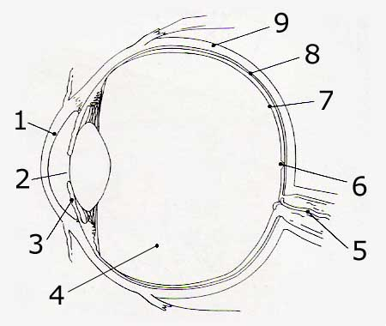
11
10
 | Element budowy gałki ocznej | funkcja
1
2
3
4
5
6
7
8

9

10

11

Zadanie 3
Siatkówka składa się z dwóch rodzajów komórek światłoczułych: czopków i pręcików.
Napisz za co odpowiadają każde z nich.

czopki - ..................................................................................................................................................
pręciki - ...................................................................................................................................................

Zadanie 4
Uzupełnij tekst:
Promienie świetlne przechodzące przez ......................... i ........................... ulegają załamaniu w ............................., która skupia je na ........................ .
Obraz powstający na ............................. jest ................................ i .......................................... .

Zadanie 5
Przyjrzyj się zdjęciom poniżej i na ich podstawie wyjaśnij na czym polega zjawisko adaptacji oka.
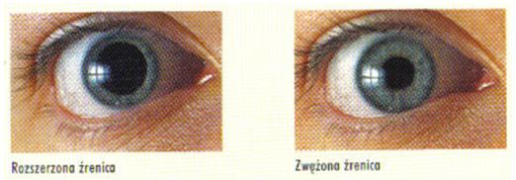

ADAPTACJA to

Zadanie 6
Na czym polega zjawisko akomodacjo oka?
AKOMODACJA to
